**Вариант 1**

1. http://base.mathege.ru/tasks/2289/2289/2289_1.png
2. http://base.mathege.ru/tasks/5843/5843/5843_1.png
3. http://base.mathege.ru/tasks/210/210/210_1.png
4. 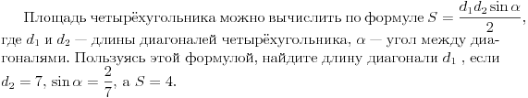
5. http://base.mathege.ru/tasks/3025/3025/3025_1.png
6. http://base.mathege.ru/tasks/8377/8377/8377_1.png
7. http://base.mathege.ru/tasks/1000/1000/1000_1.png
8. 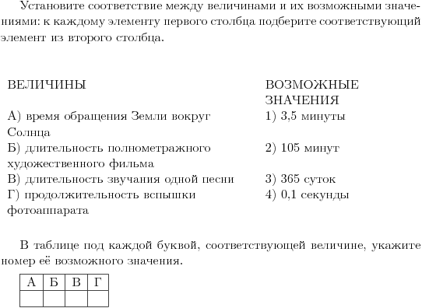
9. http://base.mathege.ru/tasks/1200/1200/1200_1.png
10. 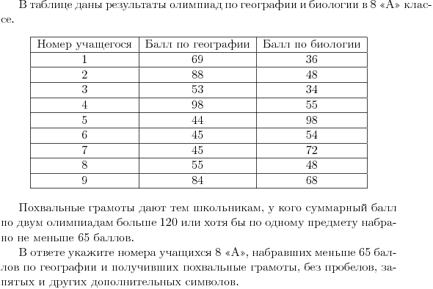

**Вариант 2**

1. http://base.mathege.ru/tasks/2306/2306/2306_1.png
2. http://base.mathege.ru/tasks/5803/5803/5803_1.png
3. http://base.mathege.ru/tasks/242/242/242_1.png
4. 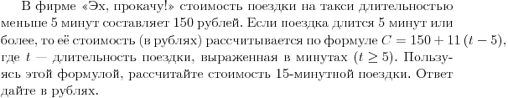
5. http://base.mathege.ru/tasks/3065/3065/3065_1.png
6. http://base.mathege.ru/tasks/8361/8361/8361_1.png
7. http://base.mathege.ru/tasks/1019/1019/1019_1.png
8. 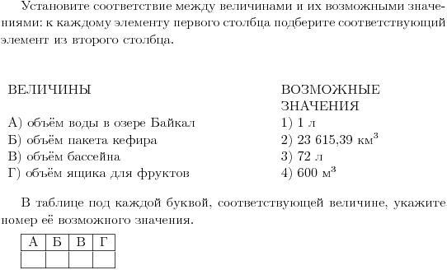
9. 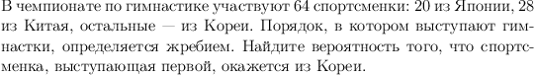
10. 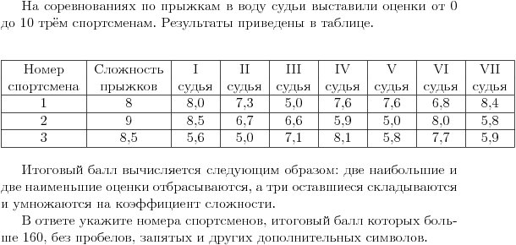

**Вариант 3**

1. http://base.mathege.ru/tasks/2326/2326/2326_1.png
2. http://base.mathege.ru/tasks/2914/2914/2914_1.png
3. http://base.mathege.ru/tasks/269/269/269_1.png
4. 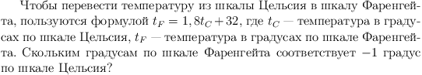
5. http://base.mathege.ru/tasks/3105/3105/3105_1.png
6. 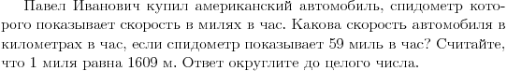
7. http://base.mathege.ru/tasks/1039/1039/1039_1.png
8. 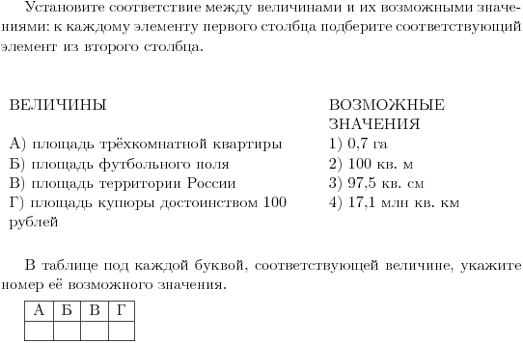
9. http://base.mathege.ru/tasks/1251/1251/1251_1.png
10. 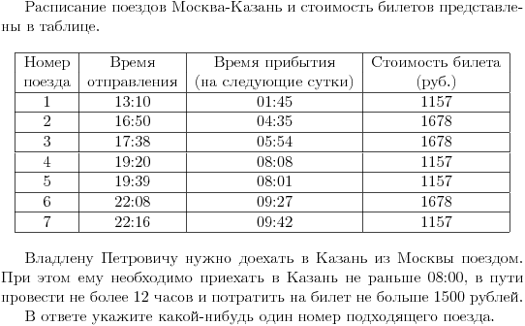

**Вариант 4**

1. http://base.mathege.ru/tasks/2345/2345/2345_1.png
2. http://base.mathege.ru/tasks/2858/2858/2858_1.png
3. http://base.mathege.ru/tasks/272/272/272_1.png
4. 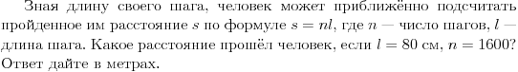
5. http://base.mathege.ru/tasks/3125/3125/3125_1.png
6. http://base.mathege.ru/tasks/8326/8326/8326_1.png
7. http://base.mathege.ru/tasks/1058/1058/1058_1.png
8. 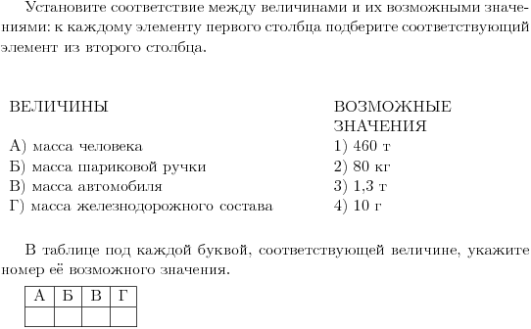
9. 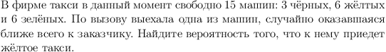
10. 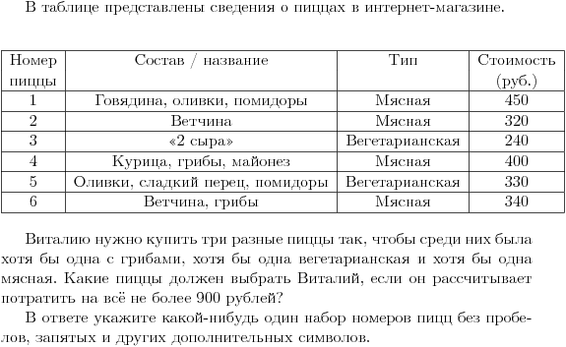

**Вариант 5**

1. http://base.mathege.ru/tasks/2365/2365/2365_1.png
2. http://base.mathege.ru/tasks/2846/2846/2846_1.png
3. http://base.mathege.ru/tasks/275/275/275_1.png
4. 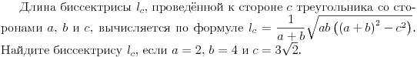
5. http://base.mathege.ru/tasks/3205/3205/3205_1.png
6. 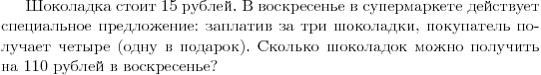
7. http://base.mathege.ru/tasks/1077/1077/1077_1.png
8. 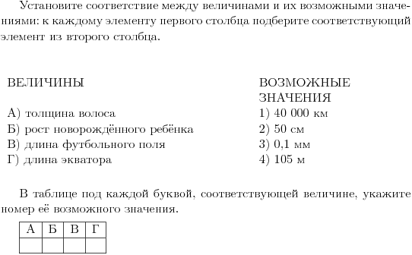
9. http://base.mathege.ru/tasks/1327/1327/1327_1.png
10. 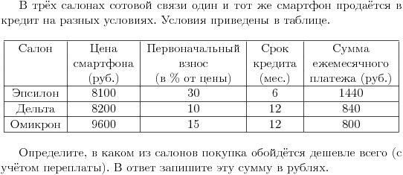

**Вариант 6**

1. http://base.mathege.ru/tasks/2385/2385/2385_1.png
2. http://base.mathege.ru/tasks/2792/2792/2792_1.png
3. http://base.mathege.ru/tasks/3650/3650/3650_1.png
4. 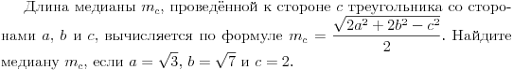
5. http://base.mathege.ru/tasks/3225/3225/3225_1.png
6. 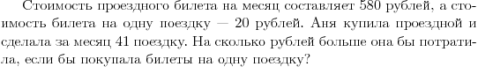
7. http://base.mathege.ru/tasks/1143/1143/1143_1.png
8. 
9. 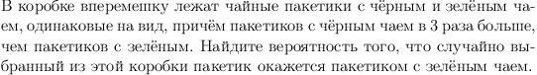
10. 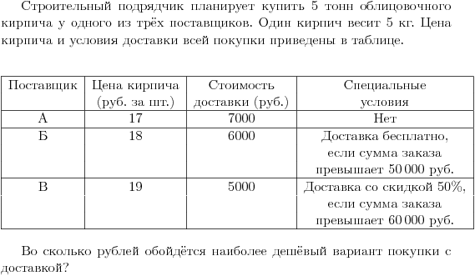

**Вариант 7**

1.http://base.mathege.ru/tasks/2405/2405/2405_1.png

2. http://base.mathege.ru/tasks/7038/7038/7038_1.png

3. http://base.mathege.ru/tasks/3670/3670/3670_1.png

4. http://base.mathege.ru/tasks/7664/7664/7664_1.png

5. http://base.mathege.ru/tasks/3302/3302/3302_1.png

6. http://base.mathege.ru/tasks/8278/8278/8278_1.png

7. http://base.mathege.ru/tasks/5157/5157/5157_1.png

8. 

9. http://base.mathege.ru/tasks/5337/5337/5337_1.png

10. 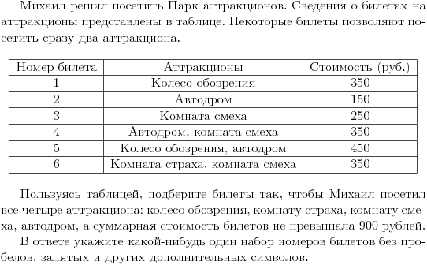

Вариант 8

1. http://base.mathege.ru/tasks/2425/2425/2425_1.png
2. http://base.mathege.ru/tasks/6936/6936/6936_1.png
3. http://base.mathege.ru/tasks/3689/3689/3689_1.png
4. 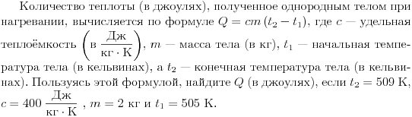
5. http://base.mathege.ru/tasks/4310/4310/4310_1.png
6. 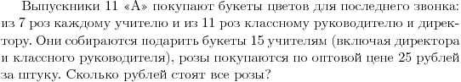
7. http://base.mathege.ru/tasks/5182/5182/5182_1.png
8. 
9. 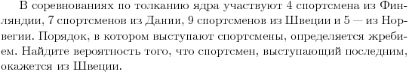
10. 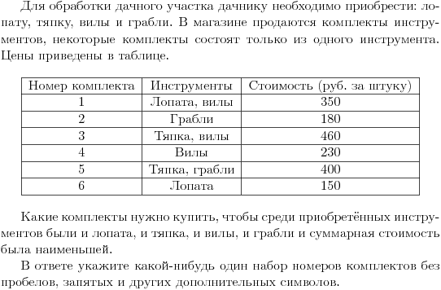

**Вариант 9**

1. http://base.mathege.ru/tasks/2430/2430/2430_1.png
2. http://base.mathege.ru/tasks/6042/6042/6042_1.png
3. http://base.mathege.ru/tasks/3728/3728/3728_1.png
4. 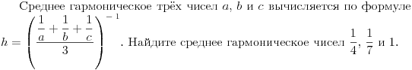
5. http://base.mathege.ru/tasks/4330/4330/4330_1.png
6. 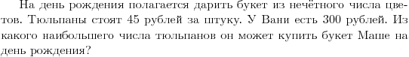
7. http://base.mathege.ru/tasks/5187/5187/5187_1.png
8. 
9. 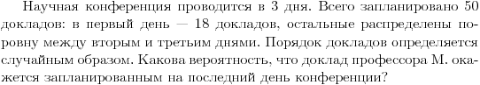
10. 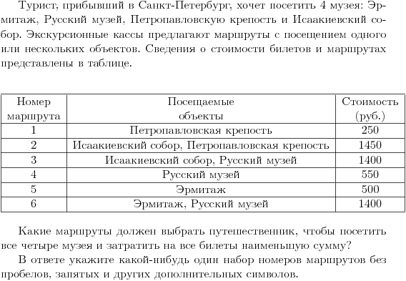

**Вариант 10**

1. http://base.mathege.ru/tasks/2450/2450/2450_1.png
2. http://base.mathege.ru/tasks/6026/6026/6026_1.png
3. http://base.mathege.ru/tasks/6820/6820/6820_1.png
4. http://base.mathege.ru/tasks/7504/7504/7504_1.png
5. http://base.mathege.ru/tasks/4360/4360/4360_1.png
6. http://base.mathege.ru/tasks/8136/8136/8136_1.png
7. http://base.mathege.ru/tasks/5192/5192/5192_1.png
8. 
9. 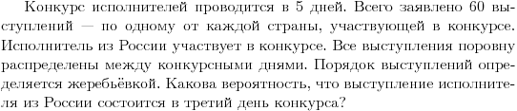
10. 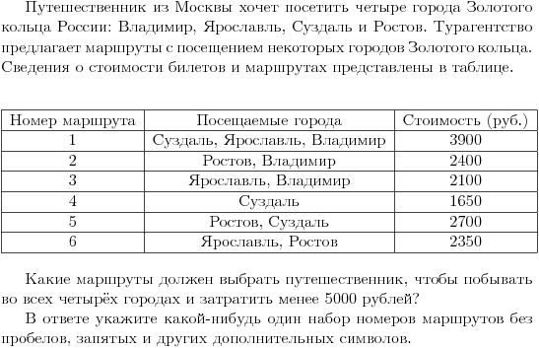

**Вариант 11**

1. http://base.mathege.ru/tasks/2475/2475/2475_1.png
2. http://base.mathege.ru/tasks/6021/6021/6021_1.png
3. http://base.mathege.ru/tasks/6840/6840/6840_1.png
4. 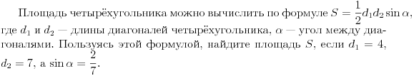
5. http://base.mathege.ru/tasks/4370/4370/4370_1.png
6. 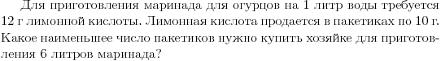
7. http://base.mathege.ru/tasks/5225/5225/5225_1.png
8. 
9. 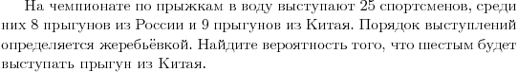
10. 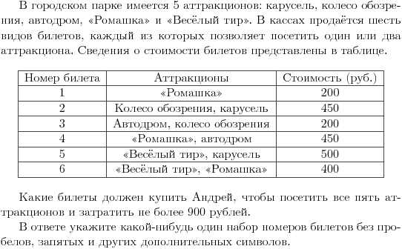

**Вариант 12**

1. http://base.mathege.ru/tasks/2540/2540/2540_1.png
2. http://base.mathege.ru/tasks/6015/6015/6015_1.png
3. http://base.mathege.ru/tasks/6845/6845/6845_1.png
4. http://base.mathege.ru/tasks/4285/4285/4285_1.png
5. http://base.mathege.ru/tasks/4390/4390/4390_1.png
6. http://base.mathege.ru/tasks/5140/5140/5140_1.png
7. http://base.mathege.ru/tasks/5258/5258/5258_1.png
8. 
9. 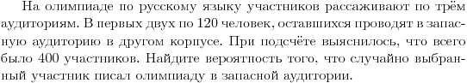
10. 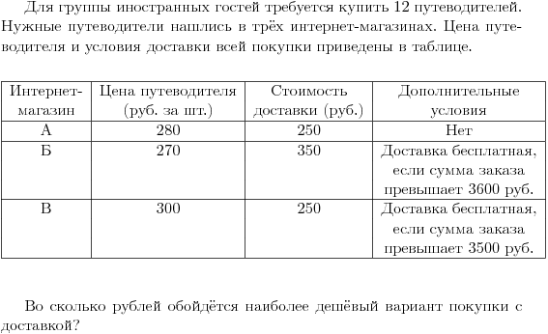

**Вариант 13**

1. http://base.mathege.ru/tasks/2560/2560/2560_1.png
2. http://base.mathege.ru/tasks/6000/6000/6000_1.png
3. http://base.mathege.ru/tasks/6850/6850/6850_1.png
4. 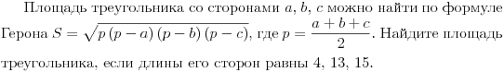
5. http://base.mathege.ru/tasks/4430/4430/4430_1.png
6. http://base.mathege.ru/tasks/5135/5135/5135_1.png
7. http://base.mathege.ru/tasks/5278/5278/5278_1.png
8. 
9. http://base.mathege.ru/tasks/5372/5372/5372_1.png
10. 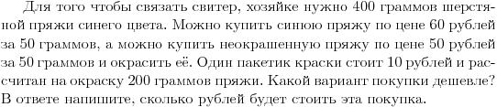

**Вариант 14**

1. http://base.mathege.ru/tasks/2580/2580/2580_1.png
2. http://base.mathege.ru/tasks/5985/5985/5985_1.png
3. http://base.mathege.ru/tasks/6855/6855/6855_1.png
4. 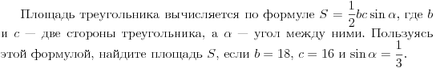
5. http://base.mathege.ru/tasks/4436/4436/4436_1.png
6. http://base.mathege.ru/tasks/5044/5044/5044_1.png
7. http://base.mathege.ru/tasks/5298/5298/5298_1.png
8. 
9. 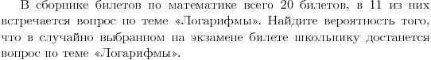
10. 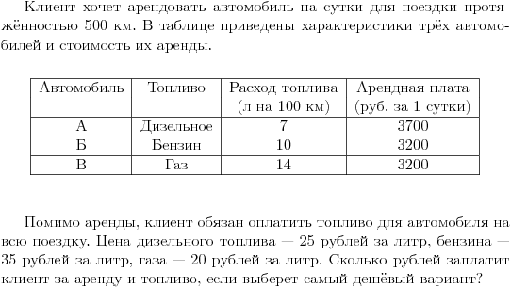

**Вариант 15**

1. http://base.mathege.ru/tasks/2600/2600/2600_1.png
2. http://base.mathege.ru/tasks/5974/5974/5974_1.png
3. http://base.mathege.ru/tasks/6860/6860/6860_1.png
4. 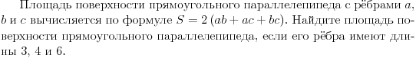
5. http://base.mathege.ru/tasks/4477/4477/4477_1.png
6. http://base.mathege.ru/tasks/5041/5041/5041_1.png
7. http://base.mathege.ru/tasks/5303/5303/5303_1.png
8. 
9. http://base.mathege.ru/tasks/5442/5442/5442_1.png
10. 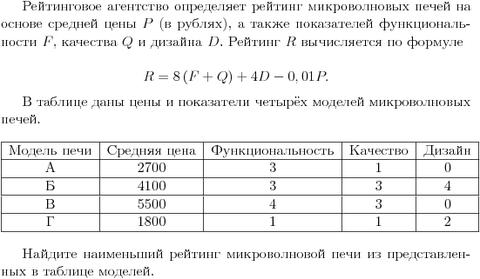

**Вариант 16**

1. http://base.mathege.ru/tasks/2620/2620/2620_1.png
2. http://base.mathege.ru/tasks/5969/5969/5969_1.png
3. 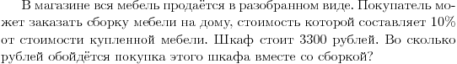
4. 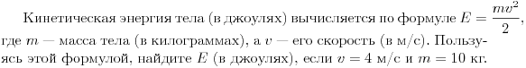
5. http://base.mathege.ru/tasks/4512/4512/4512_1.png
6. http://base.mathege.ru/tasks/5021/5021/5021_1.png
7. http://base.mathege.ru/tasks/5312/5312/5312_1.png
8. 
9. 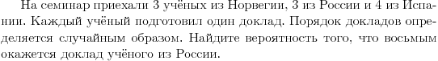
10. 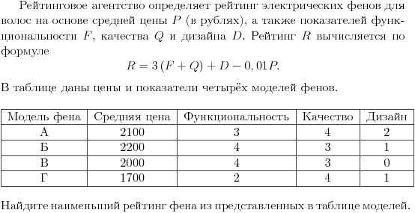

**Вариант 17**

1. http://base.mathege.ru/tasks/2661/2661/2661_1.png
2. http://base.mathege.ru/tasks/5939/5939/5939_1.png
3. http://base.mathege.ru/tasks/6870/6870/6870_1.png
4. http://base.mathege.ru/tasks/4087/4087/4087_1.png
5. http://base.mathege.ru/tasks/4542/4542/4542_1.png
6. http://base.mathege.ru/tasks/4940/4940/4940_1.png
7. 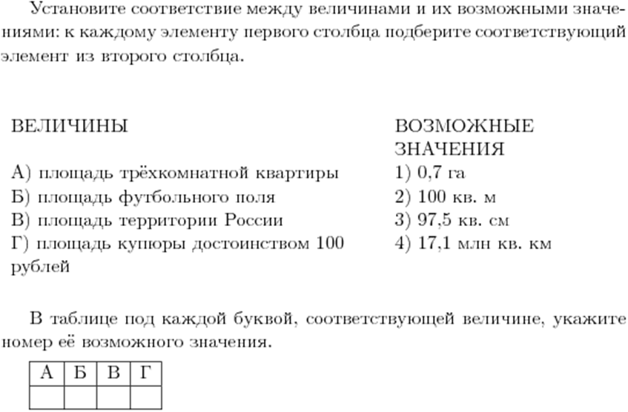
8. http://base.mathege.ru/tasks/8547/8547/8547_1.png
9. http://base.mathege.ru/tasks/5633/5633/5633_1.png
10. 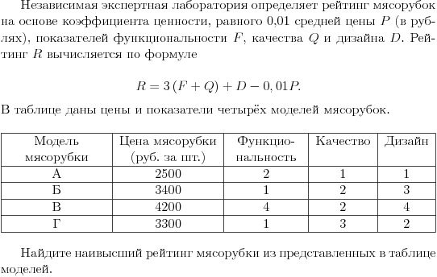

**Вариант 18**

1. http://base.mathege.ru/tasks/2664/2664/2664_1.png
2. http://base.mathege.ru/tasks/5902/5902/5902_1.png
3. http://base.mathege.ru/tasks/6875/6875/6875_1.png
4. 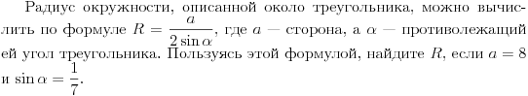
5. http://base.mathege.ru/tasks/4553/4553/4553_1.png
6. http://base.mathege.ru/tasks/4913/4913/4913_1.png
7. http://base.mathege.ru/tasks/8577/8577/8577_1.png
8. 
9. http://base.mathege.ru/tasks/5638/5638/5638_1.png
10. 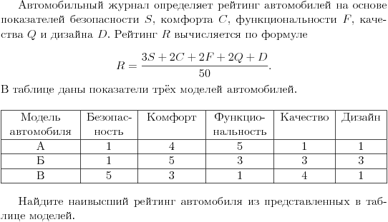

**Вариант 19**

1. http://base.mathege.ru/tasks/2667/2667/2667_1.png
2. http://base.mathege.ru/tasks/5883/5883/5883_1.png
3. http://base.mathege.ru/tasks/6885/6885/6885_1.png
4. 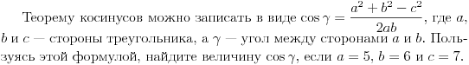
5. http://base.mathege.ru/tasks/8078/8078/8078_1.png
6. http://base.mathege.ru/tasks/4910/4910/4910_1.png
7. http://base.mathege.ru/tasks/8594/8594/8594_1.png
8. 
9. http://base.mathege.ru/tasks/8626/8626/8626_1.png
10. 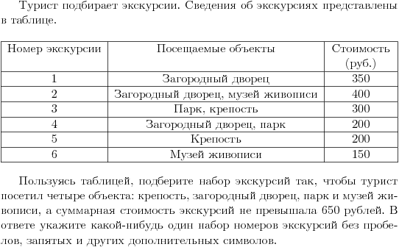

**Вариант 20**

1. http://base.mathege.ru/tasks/2670/2670/2670_1.png
2. http://base.mathege.ru/tasks/5863/5863/5863_1.png
3. http://base.mathege.ru/tasks/6954/6954/6954_1.png
4. 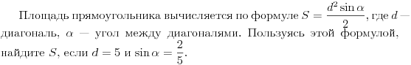
5. http://base.mathege.ru/tasks/8097/8097/8097_1.png
6. 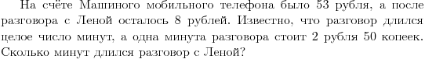
7. http://base.mathege.ru/tasks/1000/1000/1000_1.png
8. 
9. 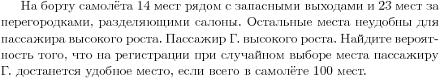
10. 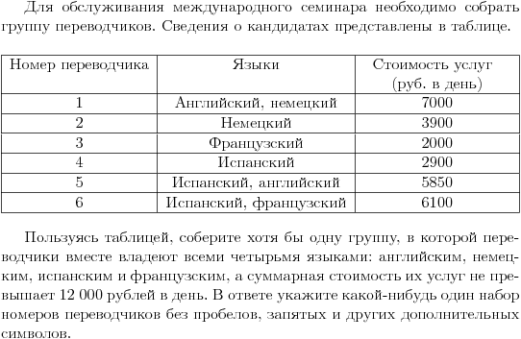

**Вариант 21**

1. http://base.mathege.ru/tasks/2695/2695/2695_1.png
2. http://base.mathege.ru/tasks/5843/5843/5843_1.png
3. http://base.mathege.ru/tasks/6998/6998/6998_1.png
4. 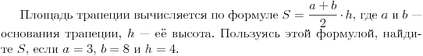
5. http://base.mathege.ru/tasks/8107/8107/8107_1.png
6. http://base.mathege.ru/tasks/4890/4890/4890_1.png
7. http://base.mathege.ru/tasks/1019/1019/1019_1.png
8. 
9. 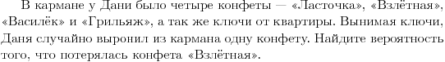
10. 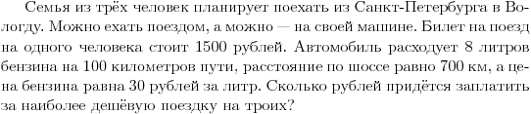

**Вариант 22**

1. http://base.mathege.ru/tasks/4635/4635/4635_1.png
2. http://base.mathege.ru/tasks/5803/5803/5803_1.png
3. http://base.mathege.ru/tasks/7018/7018/7018_1.png
4. 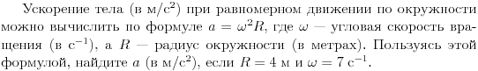
5. http://base.mathege.ru/tasks/3025/3025/3025_1.png
6. 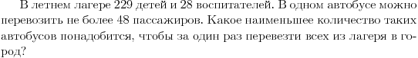
7. http://base.mathege.ru/tasks/1039/1039/1039_1.png
8. 
9. 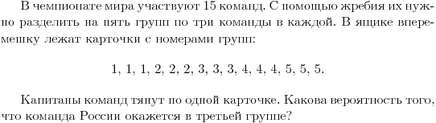
10. 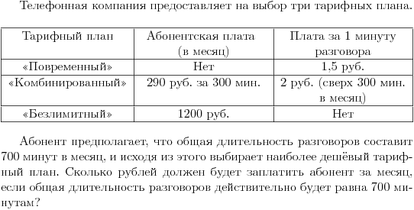

**Вариант 23**

1. http://base.mathege.ru/tasks/5720/5720/5720_1.png
2. http://base.mathege.ru/tasks/2914/2914/2914_1.png
3. http://base.mathege.ru/tasks/7044/7044/7044_1.png
4. 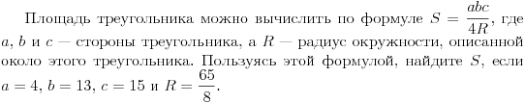
5. http://base.mathege.ru/tasks/3065/3065/3065_1.png
6. http://base.mathege.ru/tasks/4801/4801/4801_1.png
7. http://base.mathege.ru/tasks/1058/1058/1058_1.png
8. 
9. http://base.mathege.ru/tasks/9015/9015/9015_1.png
10. 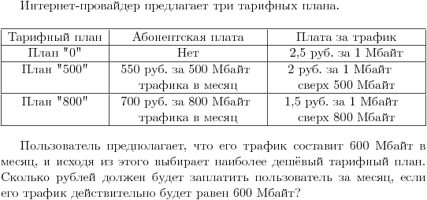

**Вариант 24**

1. http://base.mathege.ru/tasks/5725/5725/5725_1.png
2. http://base.mathege.ru/tasks/2858/2858/2858_1.png
3. http://base.mathege.ru/tasks/7064/7064/7064_1.png
4. 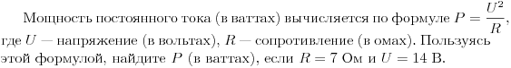
5. http://base.mathege.ru/tasks/3105/3105/3105_1.png
6. 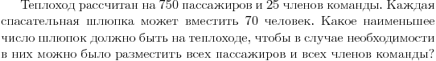
7. http://base.mathege.ru/tasks/1077/1077/1077_1.png
8. 
9. 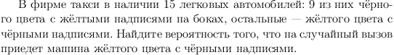
10. 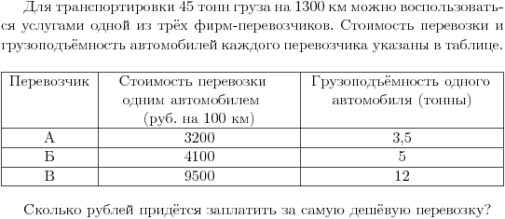

**Вариант 25**

1. http://base.mathege.ru/tasks/5745/5745/5745_1.png
2. http://base.mathege.ru/tasks/2846/2846/2846_1.png
3. http://base.mathege.ru/tasks/7084/7084/7084_1.png
4. 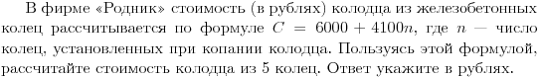
5. http://base.mathege.ru/tasks/3125/3125/3125_1.png
6. http://base.mathege.ru/tasks/4771/4771/4771_1.png
7. http://base.mathege.ru/tasks/1143/1143/1143_1.png
8. 
9. http://base.mathege.ru/tasks/8931/8931/8931_1.png
10. 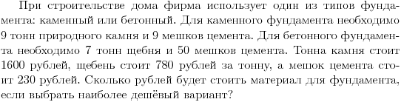

**Вариант 26**

1. http://base.mathege.ru/tasks/5750/5750/5750_1.png
2. http://base.mathege.ru/tasks/2792/2792/2792_1.png
3. http://base.mathege.ru/tasks/7104/7104/7104_1.png
4. 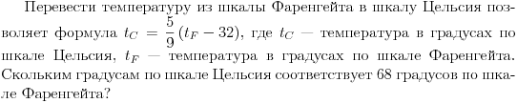
5. http://base.mathege.ru/tasks/3205/3205/3205_1.png
6. http://base.mathege.ru/tasks/457/457/457_1.png
7. http://base.mathege.ru/tasks/5157/5157/5157_1.png
8. 
9. http://base.mathege.ru/tasks/8996/8996/8996_1.png
10. 